(e) ECRICOME
CONCOURS D'ADMISSION 2017
Mrepare
Option Économique
Mercredi 12 avril 2017 de 8h00 à 12h00
Durée : 4 heures
Candidats bénéficiant de la mesure « Tiers-temps » :
8h00-13h20
L'énoncé comporte 6 pages.
CONSIGNES
Aucun document n'est permis, aucun instrument de calcul n'est autorisé.
Conformément au règlement du concours, l'usage d'appareils communiquants ou connectés est formellement interdit durant l'épreuve.
Les candidats sont invités à soigner la présentation de leur copie, à mettre en évidence les principaux résultats, à respecter les notations de l'énoncé et à donner des démonstrations complètes - mais brèves - de leurs affirmations.
Si, au cours de l'épreuve, un candidat repère ce qui lui semble être une erreur d'énoncé, il le signale sur sa copie et poursuit sa composition en expliquant les raisons des initiatives qu'il est amené à prendre.
Ce document est la propriété d'ECRICOME, le candidat est autorisé à le conserver à l'issue de l'épreuve.
EXERCICE 1
Dans tout l'exercice, on notera $M_{3}(R)$ l'ensemble des matrices carrées d'ordre 3 et $I$ la matrice identité d'ordre 3 . On considère la matrice $A$ définie par:
$$A=\left(\begin{matrix}0 & 1 & 2 \\ −1 & 2 & 2 \\ −3 & 3 & 1\end{matrix}\right).$$
L'objectif de cet exercice est de déterminer l'ensemble des matrices $M$ de $M_{3}(R)$ telles que $M^{2}=A$.
Partie A : Etude de la matrice $A$
- Calculer les matrices $(A−I)^{2}$ et $(A−I)^{3}$.
- En déduire l'ensemble des valeurs propres de $A$.
- La matrice $A$ est-elle inversible? Est-elle diagonalisable?
Partie B: Recherche d'une solution particulière
On note pour tout $x∈]−1,1[,φ(x)=\sqrt{1+x}$.
4. Justifier que la fonction $φ$ est de classe $C^{2}$ sur $]−1,1$ [, et déterminer les valeurs de $φ^{′}(0)$ et $φ^{′′}(0)$.
5. En utilisant la formule de Taylor-Young pour $φ$ en 0 à l'ordre 2, déterminer un réel $α$ non nul tel que :
$$\sqrt{1+x}=1+\frac{1}{2}x+αx^{2}+x^{2}ε(x) \text{ avec }\lim_{x→0} ε(x)=0.$$
- On note $P(x)=1+\frac{1}{2}x+αx^{2}$ la fonction polynomiale de degré 2 ainsi obtenue. Développer $(P(x))^{2}$.
- Soit $C=A−I$. En utilisant les résultats de la question 1, vérifier que $(P(C))^{2}=A$.
Expliciter alors une matrice $M$ telle que $M^{2}=A$.
Partie C: Résolution complète de l'équation
On munit l'espace vectoriel $R^{3}$ de sa base canonique $B=\left(e_{1},e_{2},e_{3}\right)$.
Soit $f$ l'endomorphisme de $R^{3}$ dont la matrice représentative dans la base $B$ est la matrice $A$.
Dans cette partie, on pose : $T=\left(\begin{matrix}1 & 1 & 0 \\ 0 & 1 & 1 \\ 0 & 0 & 1\end{matrix}\right)$.
8. Soient $u,v$ et $w$ les vecteurs définis par : $\left\{\begin{matrix}w=(1,0,1), \\ v=f(w)−w, \\ u=f(v)−v.\end{matrix}\right.$
(a) Calculer les vecteurs $v$ et $u$.
(b) Démontrer que la famille $B^{′}=(u,v,w)$ est une base de $R^{3}$.
(c) Déterminer la matrice représentative de $f$ dans la base $B^{′}$.
(d) En déduire qu'il existe une matrice $P∈M_{3}(R)$ inversible telle que $T=P^{−1}AP$.
9. Soit $N∈M_{3}(R)$.
(a) Montrer que si $N^{2}=T$, alors $NT=TN$. En déduire alors que $N$ est de la forme :
$$N=\left(\begin{matrix}a & b & c \\ 0 & a & b \\ 0 & 0 & a\end{matrix}\right),$$
où $a,b$ et $c$ sont trois réels.
(b) Démontrer alors que l'équation matricielle $N^{2}=T$ admet exactement deux solutions : $N_{1}$ et $N_{2}$.
10. Montrer que l'équation matricielle $M^{2}=A$ d'inconnue $M∈M_{3}(R)$ admet exactement deux solutions que l'on écrira en fonction de $P,P^{−1},N_{1}$ et $N_{2}$.
11. L'ensemble $E$ des matrices $M$ appartenant à $M_{3}(R)$ telles que $M^{2}=A$ est-il un espace vectoriel?
EXERCICE 2
Dans tout l'exercice, $a$ est un réel strictement positif.
Partie A
On considère la fonction $φ$ définie sur $R^{+∗}$ par : $∀x>0,φ(x)=ln⁡(x)−ax^{2a}$.
- Déterminer $\lim_{x→0} φ(x)$ et $\lim_{x→+∞} φ(x)$.
- Etudier les variations de la fonction $φ$ et dresser son tableau de variations.
On fera apparaître dans ce tableau le réel $x_{0}={\left(\frac{1}{2a^{2}}\right)}^{\frac{1}{2a}}$.
3. Démontrer que si $a<\sqrt{\frac{1}{2e}}$, l'équation $φ(x)=0$ admet exactement deux solutions $z_{1}$ et $z_{2}$, vérifiant : $z_{1}<x_{0}<z_{2}$.
Que se passe-t-il si $a=\sqrt{\frac{1}{2e}}$ ? Si $a>\sqrt{\frac{1}{2e}}$ ?
Partie B
Soit $f$ la fonction définie sur l'ouvert $U={\left(R^{+∗}\right)}^{2}$ par :
$$∀(x,y)∈U, f(x,y)=ln⁡(x)ln⁡(y)−(xy)^{a}.$$
- Justifier que $f$ est de classe $C^{2}$ sur $U$.
- Calculer les dérivées partielles premières de $f$.
- Démontrer que pour tout $(x,y)∈U$ :
$$(x,y)\text{ est un point critique de }f⟺\left\{\begin{matrix}x=y, \\ φ(x)=0.\end{matrix}\right.$$
- Démontrer que si $a<\sqrt{\frac{1}{2e}}$, la fonction $f$ admet exactement deux points critiques : $\left(z_{1},z_{1}\right)$ et ( $z_{2},z_{2}$ ), où $z_{1}$ et $z_{2}$ sont les réels définis dans la partie A .
Déterminer aussi les éventuels points critiques de $f$ dans les cas où $a=\sqrt{\frac{1}{2e}}$ et $a>\sqrt{\frac{1}{2e}}$.
Partie C
Dans cette partie, on suppose que $a<\sqrt{\frac{1}{2e}}$. On rappelle alors que la fonction $f$ admet exactement deux points critiques : $\left(z_{1},z_{1}\right)$ et $\left(z_{2},z_{2}\right)$, où $z_{1}$ et $z_{2}$ sont les réels définis dans la partie A .
8. Calculer les dérivées partielles d'ordre 2 de la fonction $f$.
9. Calculer la matrice hessienne de $f$ au point ( $z_{1},z_{1}$ ). Vérifier que cette matrice peut s'écrire sous la forme :
$$∇^{2}(f)\left(z_{1},z_{1}\right)=\left(\begin{matrix}−a^{2}z_{1}^{2a−2} & \frac{1}{z_{1}^{2}}−a^{2}z_{1}^{2a−2} \\ \frac{1}{z_{1}^{2}}−a^{2}z_{1}^{2a−2} & −a^{2}z_{1}^{2a−2}\end{matrix}\right).$$
- On pose $M=∇^{2}(f)\left(z_{1},z_{1}\right),X_{1}=\left({1 \atop 1}\right)$ et $X_{2}=\left({−1 \atop 1}\right)$.
Calculer $MX_{1}$ et $MX_{2}$, et en déduire les valeurs propres de $M$.
11. La fonction $f$ présente-t-elle un extremum local en ( $z_{1},z_{1}$ )?
Si oui, est-ce un minimum? Un maximum?
12. La fonction $f$ présente-t-elle un extremum local en $\left(z_{2},z_{2}\right)$ ?
Si oui, est-ce un minimum ? Un maximum?
EXERCICE 3
Soit $n$ un entier naturel non nul.
On effectue une série illimitée de tirages d'une boule avec remise dans une urne contenant $n$ boules numérotées de 1 à $n$. Pour tout entier naturel $k$ non nul, on note $X_{k}$ la variable aléatoire égale au numéro de la boule obtenue au $k$-ième tirage.
Pour tout entier naturel $k$ non nul, on note $S_{k}$ la somme des numéros des boules obtenues lors des $k$ premiers tirages :
$$S_{k}=\sum_{i=1}^{k}{ }X_{i}.$$
On considère enfin la variable aléatoire $T_{n}$ égale au nombre de tirages nécessaires pour que, pour la première fois, la somme des numéros des boules obtenues soit supérieure ou égale à $n$.
Exemple : avec $n=10$, si les numéros obtenus aux cinq premiers tirages sont dans cet ordre $2,4,1,5,9$, alors on obtient: $S_{1}=2,S_{2}=6,S_{3}=7,S_{4}=12,S_{5}=21$ et $T_{10}=4$.
Partie A
- Pour $k∈N^{∗}$, déterminer la loi de $X_{k}$ ainsi que son espérance.
2.(a) Déterminer $T_{n}(Ω)$.
(b) Calculer $P\left(T_{n}=1\right)$.
(c) Montrer que :
$$P\left(T_{n}=n\right)={\left(\frac{1}{n}\right)}^{n−1}$$
- Dans cette question, $n=2$. Déterminer la loi de $T_{2}$.
- Dans cette question, $n=3$. Donner la loi de $T_{3}$. Vérifier que $E\left(T_{3}\right)=\frac{16}{9}$.
Partie B
- Déterminer $S_{k}(Ω)$ pour tout $k∈N^{∗}$.
- Soit $k∈[ [1,n−1] ]$.
(a) Exprimer $S_{k+1}$ en fonction de $S_{k}$ et de $X_{k+1}$.
(b) En utilisant un système complet d'événements lié à la variable aléatoire $S_{k}$, démontrer alors que :
$$∀i∈[ [k+1,n] ], P\left(S_{k+1}=i\right)=\frac{1}{n}\sum_{j=k}^{i−1}{ }P\left(S_{k}=j\right).$$
7.(a) Pour $k∈N^{∗}$ et $j∈N^{∗}$, rappeler la formule du triangle de Pascal liant les nombres : $\left({j−1 \atop k−1}\right)$, $\left({j−1 \atop k}\right)$ et $\left({j \atop k}\right)$.
(b) En déduire que pour tout $k∈N^{∗}$ et pour tout entier naturel $i$ supérieur ou égal à $k+1$ :
$$\sum_{j=k}^{i−1}{ }\left({j−1 \atop k−1}\right)=\left({i−1 \atop k}\right).$$
(c) Pour tout entier $k∈[ [1,n] ]$, on note $H_{k}$ la proposition :
$$≪∀i∈[ [k,n] ], P\left(S_{k}=i\right)=\frac{1}{n^{k}}\left({i−1 \atop k−1}\right)≫.$$
Démontrer par récurrence que pour tout entier $k∈[ [1,n] ],H_{k}$ est vraie.
8.(a) Soit $k∈[ [1,n−1] ]$. Comparer les événements : $\left[T_{n}>k\right]$ et $\left[S_{k}⩽n−1\right]$.
(b) En déduire que : $∀k∈[ [0,n−1] ],P\left(T_{n}>k\right)=\frac{1}{n^{k}}\left({n−1 \atop k}\right)$.
9. Démontrer que $E\left(T_{n}\right)=\sum_{k=0}^{n−1}{ }P\left(T_{n}>k\right)$, puis que $E\left(T_{n}\right)={\left(1+\frac{1}{n}\right)}^{n−1}$.
10. Calculer $\lim_{n→+∞} E\left(T_{n}\right)$.
Partie C
Dans cette partie, on fait varier l'entier $n$ et on étudie la convergence en loi de la suite de variables ${\left(T_{n}\right)}_{n⩾1}$ obtenue.
11. Soit $Y$ une variable aléatoire à valeurs dans $N^{∗}$ telle que : $∀k∈N^{∗}, P(Y=k)=\frac{k−1}{k!}$.
(a) Vérifier par le calcul que $\sum_{k=1}^{+∞}{ }P(Y=k)=1$.
(b) Montrer que $Y$ admet une espérance et calculer cette espérance.
12. Pour tout entier naturel $k$ non nul, démontrer que :
$$\lim_{n→+∞} P\left(T_{n}>k\right)=\frac{1}{k!}.$$
- Démontrer alors que ${\left(T_{n}\right)}_{n⩾1}$ converge en loi vers la variable aléatoire $Y$.
- On rappelle qu'en langage Scilab, l'instruction $grand\left(1,1, ^{′}\right.$ uin $\left. ^{′},1,n\right)$ renvoie un entier aléatoire de $[ [1,n] ]$. Compléter la fonction ci-dessous, qui prend en argument le nombre $n$ de boules contenues dans l'urne, afin qu'elle simule la variable aléatoire $T_{n}$ :
function y=T(n)
S = . . . . . . . . . . . . .
y=..............
while ..........
tirage = grand(1,1,'uin',1,n)
S=S+tirage
y=..........
end
endfunction
- On suppose déclarée la fonction précédente et on écrit le script ci-dessous :
function y=freqT(n)
y=zeros(1,n)
for i=1:100000
k=T(n)
y(k)=y(k)+1
end
y=y/100000
endfunction
function y=loitheoY(n)
y=zeros(1,n)
for k=1:n
y(k)=(k-1)/prod(1:k)
end
endfunction
clf
n=input('n=?')
plot2d(loitheoY(6), style=-2)
x=freqT(n)
bar(x(1:5))
L'exécution de ce script pour les valeurs de $n$ indiquées a permis d'obtenir les graphes ci-dessous :
L'exécution de ce script pour les valeurs de $n$ indiquées a permis d'obtenir les graphes ci-dessous :
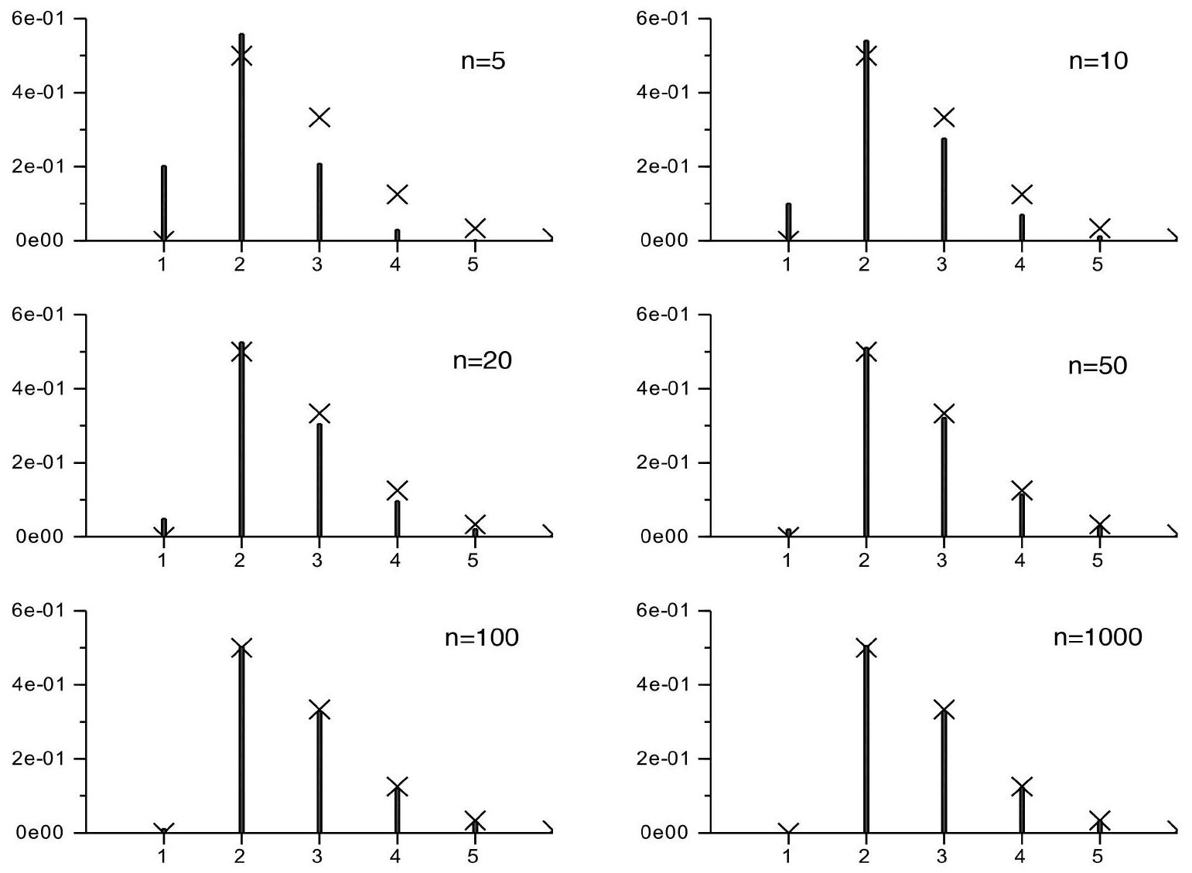
(a) Expliquer ce que représentent les vecteurs renvoyés par les fonctions freqT et loitheoY. Comment ces vecteurs sont-ils représentés graphiquement dans chaque graphique obtenu?
(b) Expliquer en quoi cette succession de graphiques permet d'illustrer le résultat de la question 13.

